МІНІСТЕРСТВО ОСВІТИ І НАУКИ УКРАЇНИ

Національний аерокосмічний університет ім. М. Є. Жуковського

«Харківський авіаційний інститут»

Факультет програмної інженерії та бізнесу

Кафедра інженерії програмного забезпечення

**КУРСОВА РОБОТА**

з курсу: «Об’єктно-орієнтоване програмування»

на тему: «Розроблення програмного забезпечення з використанням

об’єктно-орієнтованої парадигми»

Виконав: студент 2 курсу групи 621п

Спеціальність 121 – Інженерія програмного забезпечення

(код та найменування)

Бахшалієв А.Е.

(прізвище й ініціали студента(ки))

Керівник: Лучшев П.О.

(прізвище й ініціали)

Національна шкала _______________________

Кількість балів: __________________________

Оцінка: ECTS ____________________________

Члени комісії ________ Шевченко І.В.

(підпис) (прізвище та ініціали)

________ Дем’яненко В.А.

(підпис) (прізвище та ініціали)

Харків – 2024

**ТИПОВЕ ЗАВДАННЯ НА КУРСОВУ РОБОТУ**

Варіант 2. Платформа для пошуку репетиторів і учнів (BUKI)

|  |  |  |
| --- | --- | --- |
| **Критерій оцінювання** | **Бали** | **Штрафи** |
| **Покрокове виконання курсової роботи:** | | |
| Розділ 1(крайній термін – **3 тиждень**) | 0..15 | -3 |
| Розділ 2(крайній термін – **6 тиждень**) | 0..15 | -3 |
| Розділ 3(крайній термін – **9 тиждень**) | 0..15 | -3 |
| Розділ 4(крайній термін – **12 тиждень**) | 0..15 | -3 |
| Розділ 5(крайній термін – **13 тиждень**) | 0..5 | -1 |
| Оформлення пояснювальної записки (термін – **14 тиждень**) | 0..3 | -1 |
| **Підготовка до захисту курсової роботи:** | | |
| доповідь з презентацією (термін – **15 тиждень**) | 0..1 |  |
| відеоролик з демонстрацією роботи програми  (термін – **15 тиждень**) | 0..1 |  |
| **Захист курсової роботи:** | | |
| доповідь з презентацією | 0..5 |  |
| демонстрація роботи програми і github-репозиторію | 0..5 |  |
| відповіді на питання | 0..5 |  |
| використання*:   1. інкапсуляції 2. статичних членів класів 3. інтерфейсів 4. абстрактних класів 5. спадкування 6. поліморфізму 7. .NET-delegates і events 8. сереалізації/десереалізації об’єктів 9. Collections.Generic 10. LINQ   * мають бути представленні на захисті курсової роботи у презентації | 0..15 |  |
| **Всього за курсову роботу:** | **0..100** | **0..14** |

**Зміст**

СКОРОЧЕННЯ ТА УМОВНІ ПОЗНАЧЕННЯ 4

ВСТУП 5

1 ФУНКЦІОНАЛЬНІ ВИМОГИ ДО ПРОГРАМНОГО ЗАБЕЗПЕЧЕННЯ 6

1.1 Аналіз функціональності програмних аналогів 6

1.2 Побудова Mind Map для заданої предметної області 6

1.3 Виділення ролей користувачів і формулювання функціональних вимог 7

1.4 Проєктування інтерфейсу користувача 8

1.5 Розроблення функціональних тестів 9

1.5.1 Функціональні тести для ролі користувача «Адміністратор» 9

1.5.2 Функціональні тести для ролі користувача «Зареєстрований користувач» 10

1.5.3 Функціональні тести для ролі користувача «Гість» 10

2 МОДЕЛЮВАННЯ ПРЕДМЕТНОЇ ОБЛАСТІ 12

2.1 Виділення і опис класів предметної області 12

2.2 Встановлення зв’язків між класами 13

3 ПРОГРАМНА РЕАЛІЗАЦІЯ КЛАСІВ ПРЕДМЕТНОЇ ОБЛАСТІ І ЇХ ТЕСТУВАННЯ 14

3.1 Структура проєкту з реалізацією класів предметної області 14

3.2 Реалізація інтерфейсів і каркасів класів предметної області 14

3.3 Розроблення unit-тестів для класів предметної області 14

3.4 Повна реалізація класів предметної області 15

3.5 Результати unit-тестування класів предметної області 15

4 ПРОЄКТУВАННЯ І ПРОГРАМНА РЕАЛІЗАЦІЯ КЛАСІВ ІНТЕРФЕЙСУ КОРИСТУВАЧА 16

4.1 Структура проєкту з реалізацією класів інтерфейсу користувача 16

4.2 Виділення класів для реалізації інтерфейсу користувача 16

4.3 Програмна реалізація класів інтерфейсу користувача 16

5 ФУНКЦІОНАЛЬНЕ ТЕСТУВАННЯ ПРОГРАМНОГО ЗАБЕЗПЕЧЕННЯ 17

5.1 Функціональне тестування для ролі користувача «Адміністратор» 17

5.2 Функціональне тестування для ролі користувача «Зареєстрований користувач» 18

5.3 Функціональне тестування для ролі користувача «Гість» 18

ВИСНОВКИ 19

ПЕРЕЛІК ДЖЕРЕЛ ТА ПОСИЛАНЬ 20

ДОДАТОК А. Лістинг класів предметної області 21

ДОДАТОК Б. Лістинг класів інтерфейсу користувача 22

ДОДАТОК В. Лістинг класів unit-тестів 23

ДОДАТОК Г. Назва додатку 24

# СКОРОЧЕННЯ ТА УМОВНІ ПОЗНАЧЕННЯ

|  |  |  |
| --- | --- | --- |
| CRUD | – | (*англ*. Create Read Update Delete) основні функції управління даними «створення, читання, оновлення і вилучення». |
| ООП | – | об’єктно-орієнтоване програмування |
| … |  | … |

# ВСТУП

1.Чому платфор платформа для пошуку репетиторів є актуальною з кількох причин:

**Широкий вибір предметів і предметних областей:** Платформа дозволяє користувачам знаходити репетиторів для різних предметів та предметних областей, що важливо для тих, хто шукає допомогу в навчанні.

**Гнучкість в графіку та форматах навчання:** Репетитори можуть пропонувати різні графіки занять і формати, такі як онлайн-уроки, особисті зустрічі, або групові заняття. Це дає користувачам можливість знаходити репетитора, який підходить їхньому графіку та вибору навчання.

**Рейтинги і відгуки:** Користувачі можуть ділитися відгуками та оцінками після занять, що допомагає іншим користувачам визначитися з вибором репетитора. Це створює додатковий рівень довіри і дозволяє знаходити якісних викладачів.

2. Потенційні користувачі:

**Учні:**

* 1. Студенти будь-якого рівня навчання, які шукають репетиторів для підготовки до іспитів, удосконалення знань або здобуття нових навичок. Учні, які потребують допомоги в певному предметі чи навчальній галузі.

**Батьки:**

* 1. Батьки, які шукають репетиторів для своїх дітей для допомоги в навчанні. Батьки, які хочуть підтримати розвиток своїх дітей у певних галузях або здійснити підготовку до вступних іспитів.

**Репетитори:**

* 1. Професійні репетитори, які пропонують послуги з навчання в різних предметах і напрямах. Студенти або викладачі, які бажають поділитися своїми знаннями та отримати додатковий дохід.

3. Лідери серед програмних аналогів:

**Buki**: сайт з пошуку викладачів (репетиторів), що на вересень 2022 року налічував 90 тис. викладачів.

**Preply:** Спеціалізується на вивченні іноземних мов та інших предметах.

**Superprof.ua**: Ця міжнародна платформа також активно використовується в Україні і дозволяє знаходити репетиторів за різними предметами та навчальними напрямками.

4. Стек технологій для розробки веб-платформи може включати:

**Фронтенд:** HTML5/CSS3/JavaScript: для створення веб-сайту та забезпечення додаткової функціональності на клієнтській стороні.

**Система керування версіями:** Gitдля ефективного спільного розробки та керування версіями коду.

# ФУНКЦІОНАЛЬНІ ВИМОГИ ДО ПРОГРАМНОГО ЗАБЕЗПЕЧЕННЯ

## Аналіз функціональності програмних аналогів

1. **BUKI**

Скріншоти та короткий опис основної функціональності:

Адреса головної сторінки сервісу: <https://buki.com.ua/>

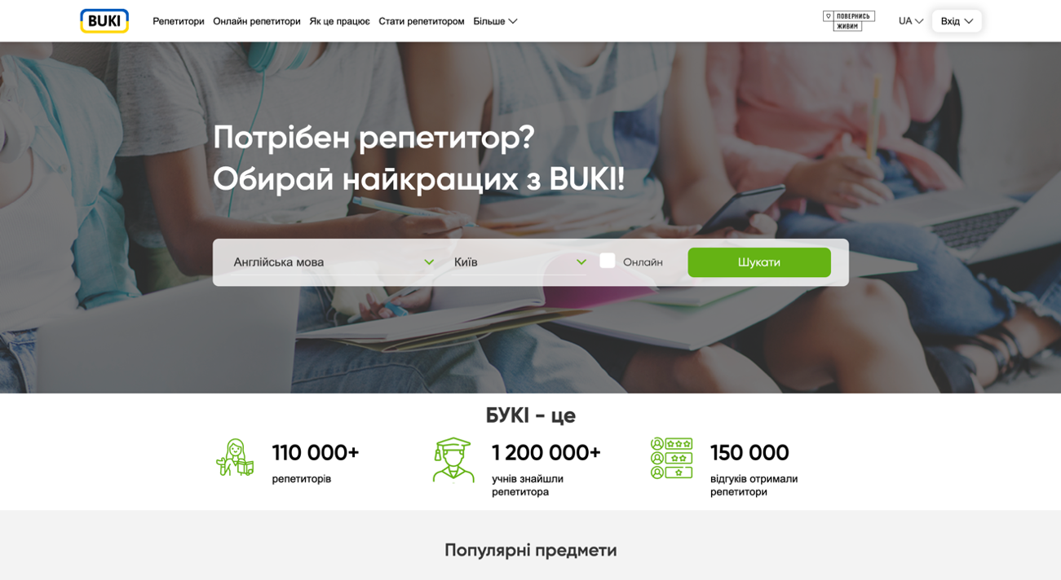

### Рисунок 1.1 – Головна сторінка сайту “Buki”

Сервіс дозволяє знаходити репетиторів у різних предметах і мовах, вибрати де буде проходити заняття (можливість онлайн занять).

Адреса сторінки “Репетитори”: <https://buki.com.ua/tutors/>

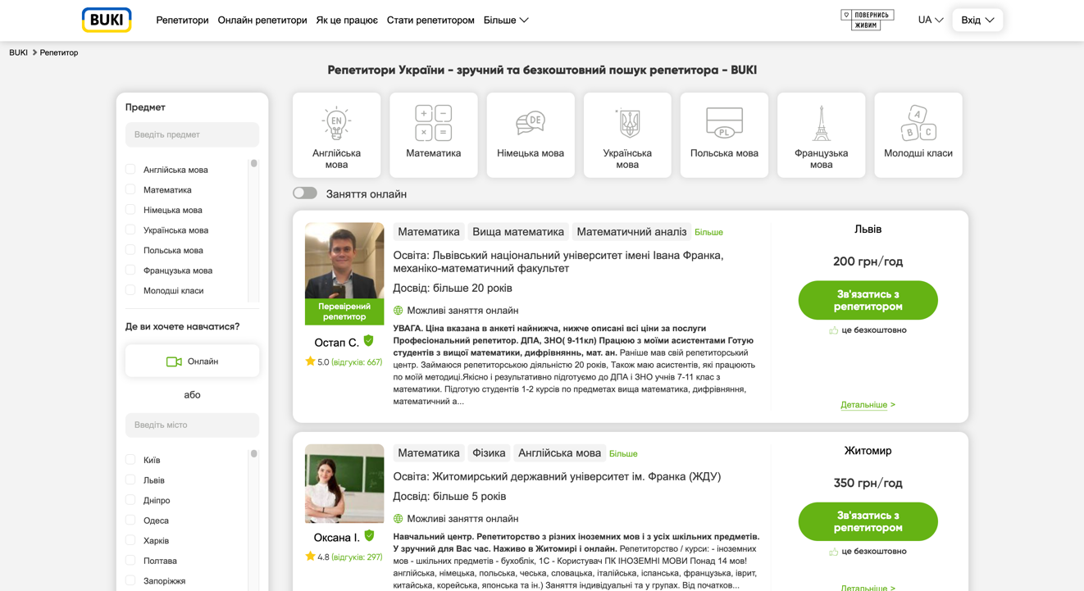

Рисунок 1.2 – Сторінка “Репетитори”

Система представляє можливість планування та оплати онлайн-уроків прямо на платформі. Рейтинг та відгуки репетиторів для користівачів, можливість розміщення відгуків та рейтингів. Також присутній фільтр для зручного пошуку.

Адреса сторінки “Як це працює”: <https://buki.com.ua/how-it-works/>

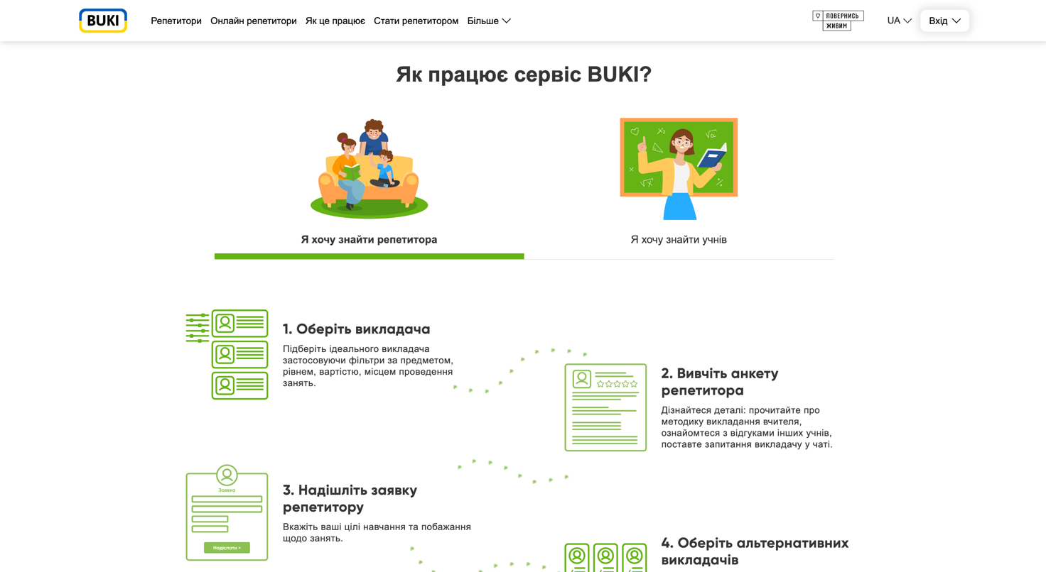

Рисунок 1.3 – Сторінка “Як це працює”

Реєстрація як для репетиторів, так і для учнів, додана інструкція для цього.

1. **PREPLY**

Скріншоти та короткий опис основної функціональності:

Адреса головної сторінки сервісу: <https://preply.com/ua/>

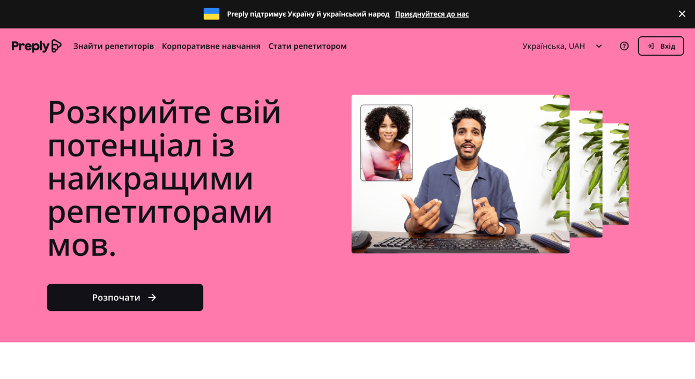

Рисунок 1.4 – Головна сторінка сайту “Preply”

Сервіс дає можливість обрати мову та обрати зручну для користувача валюту, також присутня кнопка реєстрація як для репетиторів, так і для учнів

Адреса сторінки “Знайти рипетиторів”: <https://preply.com/ua/online/repetitory--angliyskogo>

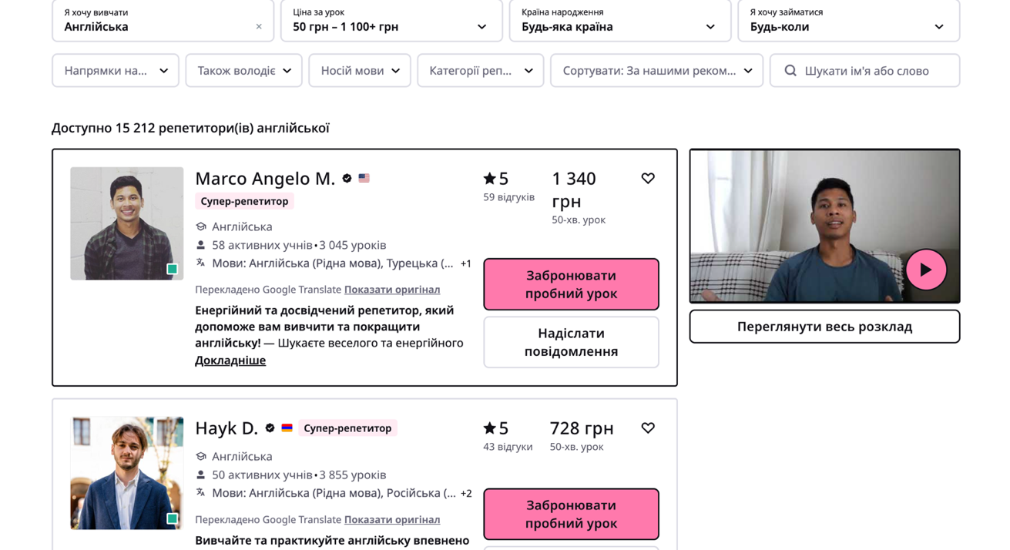

Рисунок 1.5 – Сторінка “Знайти репетиторів”

Сервіс дозволяє учням шукати репетиторів за різними критеріями, такими як предмет, рівень складності, мова тощо. Фільтри допомагають точно налаштовувати параметри пошуку. Результати пошуку включають інформацію про репетиторів, таку як профіль, рейтинг та ціни. Сервіс надає можливість планування та оплати онлайн-уроків прямо на платформі. Інтеграція з різними системами оплати для зручності користувачів. Користувачі можуть залишати відгуки та оцінювати репетиторів, що допомагає іншим користувачам обирати найбільш підходящих викладачів.

Адреса сторінки “ Корпоративне навчання”: <https://preply.com/ua/korporatyvne-navchannia-movi>

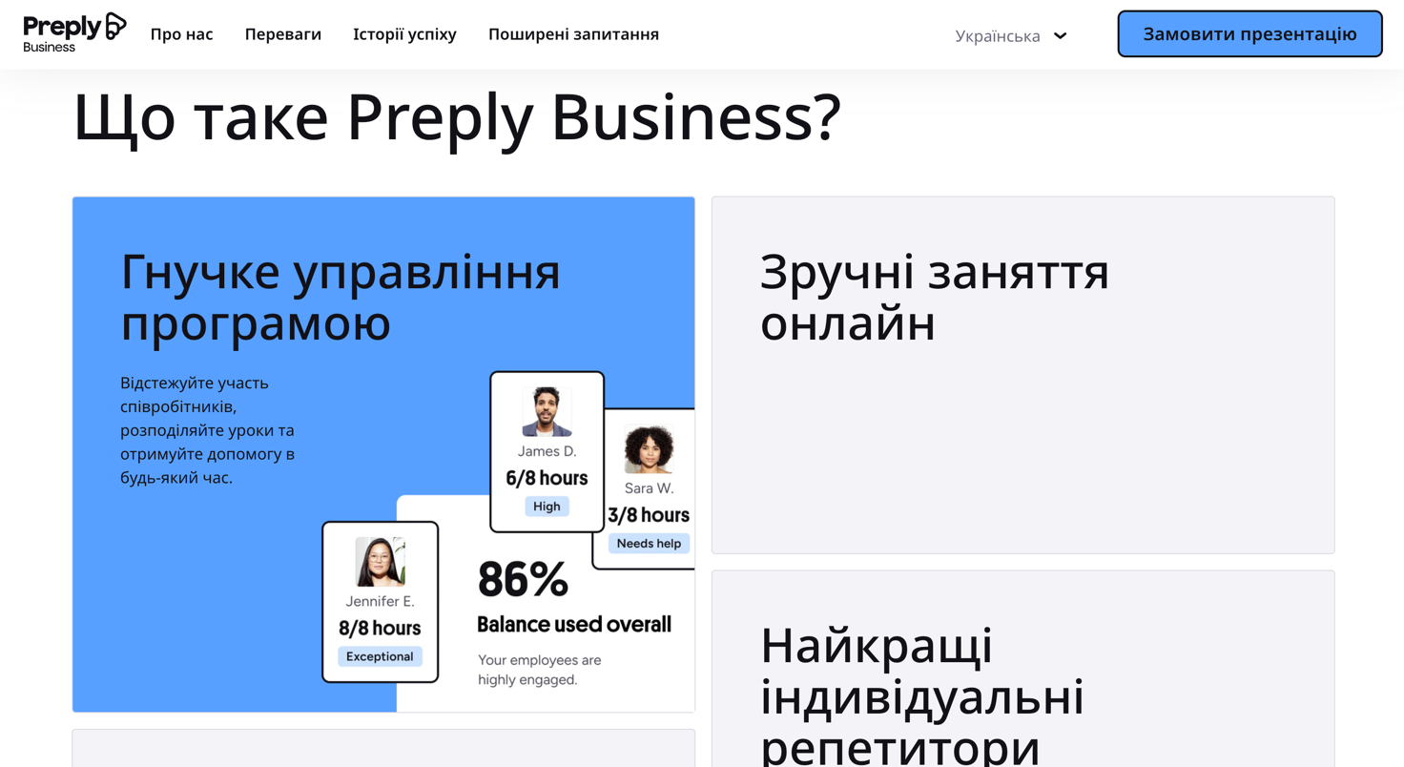

Рисунок 1.6 – Сторінка “Корпоративне навчання”

Сервіс також представляє можливість корпоративного навчання учням, це спеціалізований процес навчання працівників організації для покращення їхніх професійних навичок та ефективності. Воно адаптоване до потреб конкретної компанії, використовує електронні ресурси, оцінює прогрес та підтримує комунікацію між працівниками, зорієнтоване на досягнення конкретних бізнес-цілей.

1. **SUPERPROF**

Скріншоти та короткий опис основної функціональності:

Адреса головної сторінки сервісу: <https://www.superprof.com.ua/>

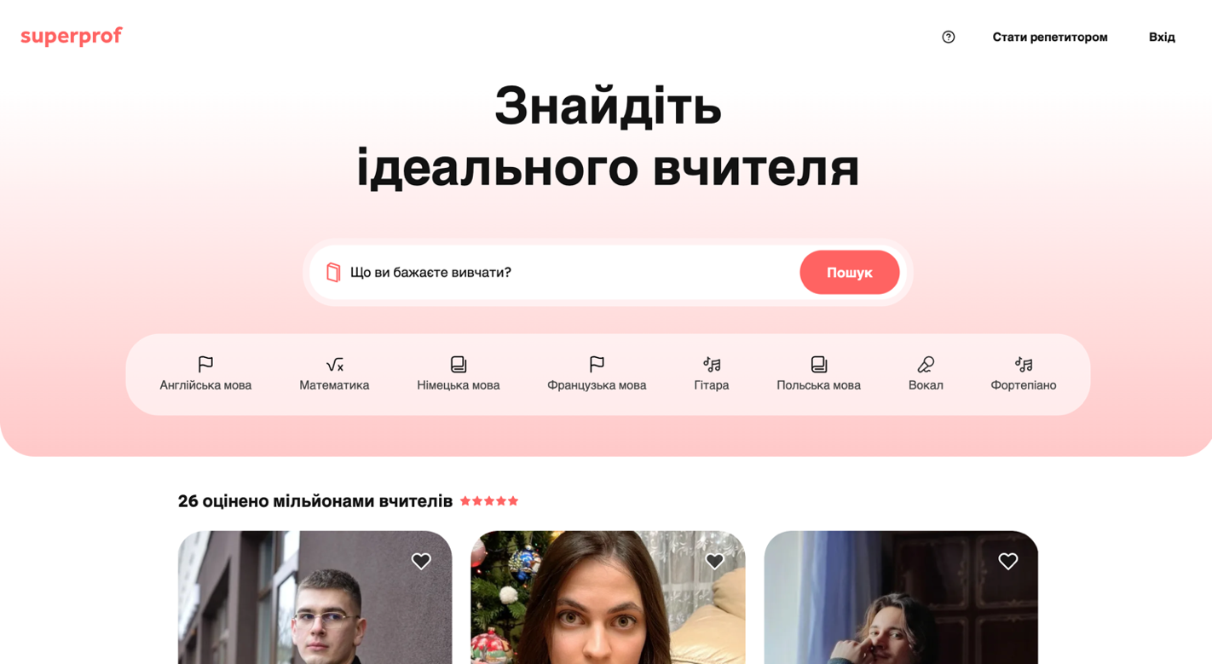

Рисунок 1.7 – Головна сторінка сайту “Superprof”

Сервіс дозволяє користувачам шукати репетиторів у різних галузях та предметах. Реєстрація доступна для репетиторів і учнів.

Адреса головної сторінки (вибір репетиторів): <https://www.superprof.com.ua/>

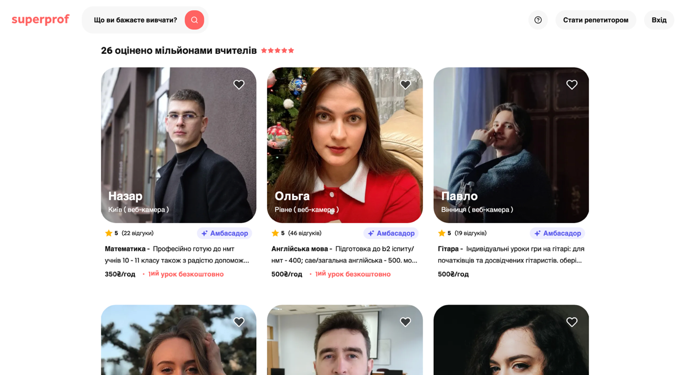

Рисунок 1.8 – Продовження головної сторінки (вибір репетиторів)

Кожен репетитор має особистий профіль, де вказані інформація про навчання, досвід, тарифи тощо. Можливість зв'язку між учнями та репетиторами через внутрішню систему повідомлень.

Адреса головної сторінки (відгуки до репетиторів): <https://www.superprof.com.ua/>

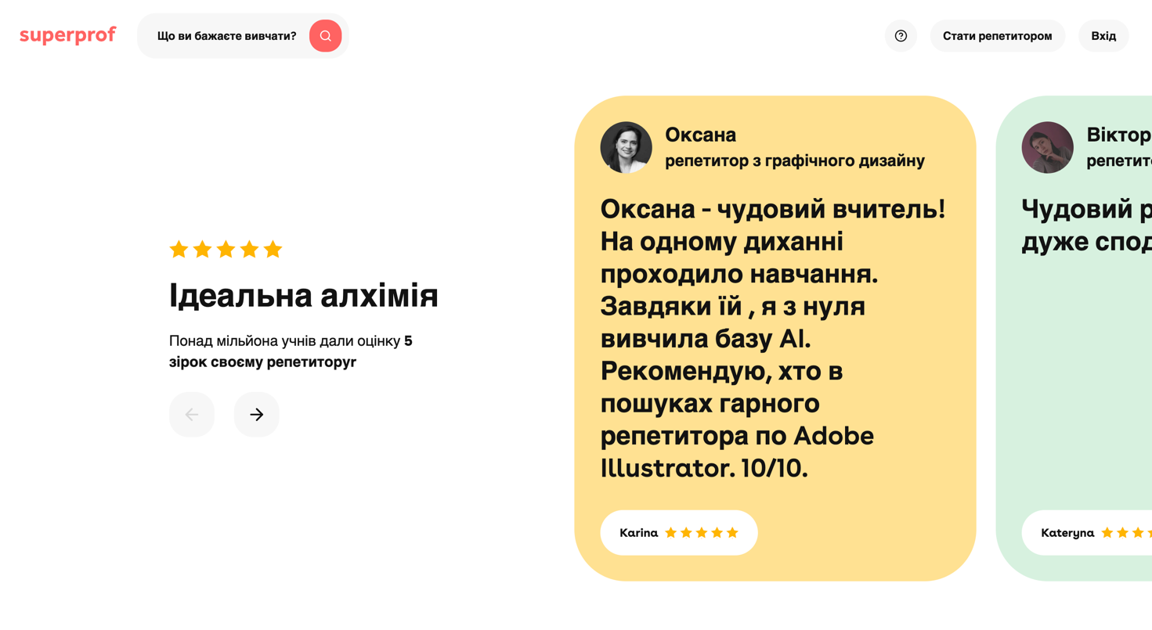

Рисунок 1.9 – Продовження головної сторінки (відгуки до репетиторів)

Оцінка репетиторів та відгуки від учнів. Підтримка онлайн та офлайн занять. Безкоштовний доступ до базової інформації про репетиторів та їхніх профілів. Можливість фільтрації за місцезнаходженням, предметом, рівнем навчання та іншими параметрами.

Загальні характеристики:

1. Пошук та фільтрація;
2. Профілі репетиторів;
3. Рейтинг та відгуки;
4. Система бронювання та оплати;
5. Розклад та доступність;
6. Системи виведення та сплати;
7. Служба підтримки;
8. Деякі сервіси мають корпаративні курси.

## Побудова Mind Map для заданої предметної області

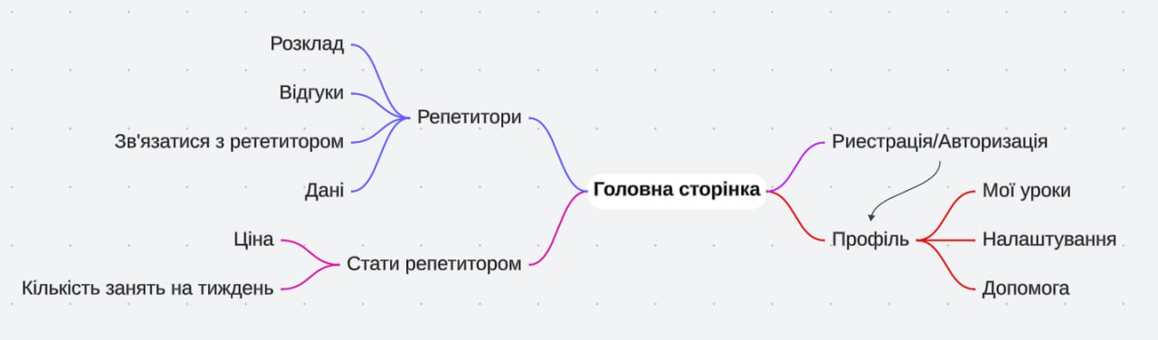

Рисунок 1.10 – Mind map платформи для пошуку репетиторів і учнів

## Виділення ролей користувачів і формулювання функціональних вимог

Опишемо функціональні вимоги кожного типу користувачів.

Таблиця 1.1 – Функціональні вимоги користувача з роллю «Адміністратор»

|  |  |
| --- | --- |
| **Іденти-фікатор** | **Функціональні вимоги** |
| А.1. | **Адміністратор може блокувати/розблоковувати облікові записи користувачів.**  ***Примітка:***   1. Не можна блокувати обліковий запис користувача без попередження або обгрунтованих причин; 2. Розблокування облікового запису може відбутися тільки після отримання від користувача необхідної інформації або вирішення проблеми. |
| А.2. | **Адміністратор може видаляти оголошення репетиторів.**  ***Примітка:***   1. Не можна видаляти оголошення, якщо вони вже отримали запитання від учнів або є активними в системі; 2. Видалення оголошення повинно бути супроводжене поясненням адміністратора або висновком про порушення правил платформи; |
| А.3. | **Адміністратор може переглядати та видаляти відгуки користувачів.**  ***Примітка:***   1. Не можна видаляти позитивні відгуки без конкретної причини; 2. Видалення негативних відгуків повинно відбуватися лише в разі порушення правил або неправдивості відгуку. |
| А.4. | **Адміністратор може надсилати повідомлення користувачам.**  ***Примітка:***   1. Не можна висилати спам або неперсоналізовані повідомлення користувачам; 2. Повідомлення може бути відправлено тільки за важливими оголошеннями або важливими питаннями. |
| А.5. | **Адміністратор може переглядати та аналізувати статистику використання платформи.**  ***Примітка:***   1. Не можна аналізувати особисті дані користувачів без їхнього дозволу; 2. Статистика повинна бути представлена у вигляді агрегованої і анонімізованої інформації. |

Таблиця 1.2 – Функціональні вимоги користувача з роллю «Зареєстрований користувач»

|  |  |
| --- | --- |
| **Іденти-фікатор** | **Функціональні вимоги** |
| ЗК.1. | Зареєстрований користувач може переглядати та вибирати репетиторів.  ***Примітка:***   1. Не може обрати репетитора, який неактивний або видалений з платформи; 2. Не може вибрати репетитора, якщо його рейтинг нижче визначеного порогу. |
| ЗК.2. | Зареєстрований користувач може записатися на заняття за допомогою доступного розкладу репетитора.  ***Примітка:***   1. Не може записатися на заняття, якщо всі доступні години заняття вже заброньовані; 2. Система може автоматично перевіряти, чи не заброньовані вже інші заняття у цей час. |
| ЗК.3. | Зареєстрований користувач має можливість відміняти або переносити заняття заздалегідь.  ***Примітка:***   1. Не може відміняти або переносити заняття менше, ніж за визначений термін до початку; 2. За відсутності змоги відмінити, користувач може звертатися до підтримки для вирішення ситуацій форс-мажору. |
| ЗК.4. | Зареєстрований користувач має здатність ставити оцінки та залишати відгуки після закінчення занять.  ***Примітка:***   1. Не може залишати відгуки для репетитора, якщо заняття не відбулося; 2. Може робити це лише в певний період часу після закінчення заняття. |
| ЗК.5. | Зареєстрований користувач може здійснення оплати за заняття або послуги репетитора.  ***Примітка:***   1. Не може здійснити оплату, якщо обране заняття вже відбулося; 2. Потрібно забезпечити безпеку фінансових операцій та конфіденційність платіжних даних. |
| ЗК.6. | Зареєстрований користувач має можливість звертатися за допомогою до служби підтримки для вирішення технічних або інших питань.  ***Примітка:***   1. Не може вносити зміни до деяких даних без підтвердження; 2. Повинен мати доступ до історії звернень і їх вирішення для власного контролю. |

Таблиця 1.3 – Функціональні вимоги користувача з роллю «Гість»

|  |  |
| --- | --- |
| **Іденти-фікатор** | **Функціональні вимоги** |
| Г.1. | Гість може переглядати репетиторів.  ***Примітка:***   1. Не може вибрати репетитора. |
| Г.2. | Гість може використовувати пошук за різними критеріями, такими як предмет, рейтинг, географічне розташування тощо.  ***Примітка:***   1. Забезпечення зручного інтерфейсу для точного вибору параметрів пошуку; |
| Г.3. | Гість може переглядати загальні відгуки та рейтинги репетиторів.  Примітки.  ***Примітка:***   1. Відображення середнього рейтингу та загальної кількості відгуків кожного репетитора; 2. Відсутність можливості детального читання відгуків без реєстрації. |
| Г.4. | Гість може побачити контактні дані репетитора лише після реєстрації на платформі.  ***Примітка:***   1. Захист особистої інформації репетиторів та покращення безпеки; 2. Необхідність підтвердження акаунту через електронну пошту для доступу до контактних даних. |
| Г.5. | Гість може відправляти запитання репетиторам без можливості перегляду їх контактної інформації.  ***Примітка:***   1. Забезпечення безпеки особистої інформації обох сторін; 2. Неможливість відправки спаму або небажаних повідомлень. |

Таблиця 1.4 – Функціональні вимоги користувача з роллю «Зареєстрований репетитор»

|  |  |
| --- | --- |
| **Іденти-фікатор** | **Функціональні вимоги** |
| ЗР.1. | * 1. Зареєстрований репетитор може створювати та редагувати власний профіль.   ***Примітка:***   1. Не можна використовувати образливі чи неприйнятні матеріали у власному описі; 2. Обов'язкова перевірка та оновлення основних даних у профілі не рідше одного разу на місяць. |
| ЗР.2. | Зареєстрований репетитор може додавати розклад та параметри доступності.  ***Примітка:***   1. Неможливість вказувати неправдивий розклад для уникнення конфліктів та невдоволення студентів; 2. Система нагадувань для репетитора про неактуальний розклад. |
| ЗР.3. | Зареєстрований репетитор може приймати та відміняти замовлення.  ***Примітка:***   1. Заборона відміни занять, якщо це може створити негативний вплив на студента без вагомих причин; 2. Автоматична система підтвердження або відмови у занятті для оптимізації процесу. |
| ЗР.4. | Зареєстрований репетитор може комунікувати із студентами.  ***Примітка:***   1. Заборона обміну контактною інформацією, яка може порушити правила конфіденційності; 2. Система фільтрації спаму та неправомірних повідомлень. |
| ЗР.5. | Зареєстрований репетитор може переглядати відгуки про себе та іньших користувачів.  ***Примітка:***   1. Неможливість видалення негативних відгуків, але можливість висловлення своєї точки зору у відповіді; 2. Система попередження про об'єктивно сумнівні відгуки для подальшого аналізу адміністратором. |

## Проєктування інтерфейсу користувача

Для реалізації замовником було обрано *web*-застосунок.

На основі сформульованих функціональних вимог були розроблені екранні форми, які наведені на рис. 0.3 – 0.5).

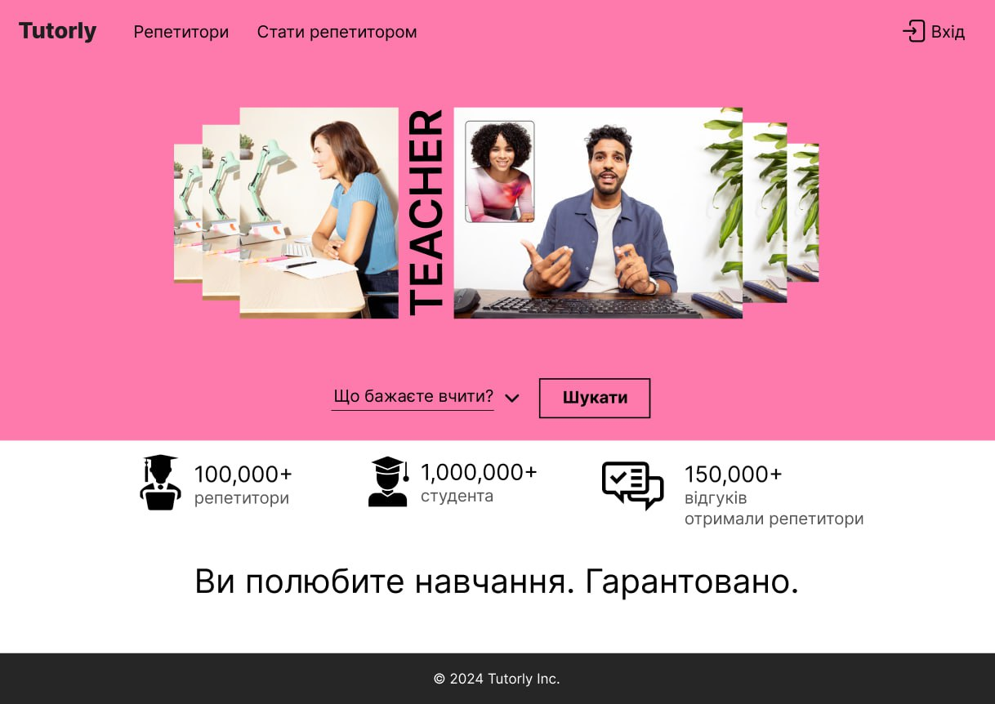

Рисунок 1.11 – Макет екранної форми веб-сторінки “Головне меню”

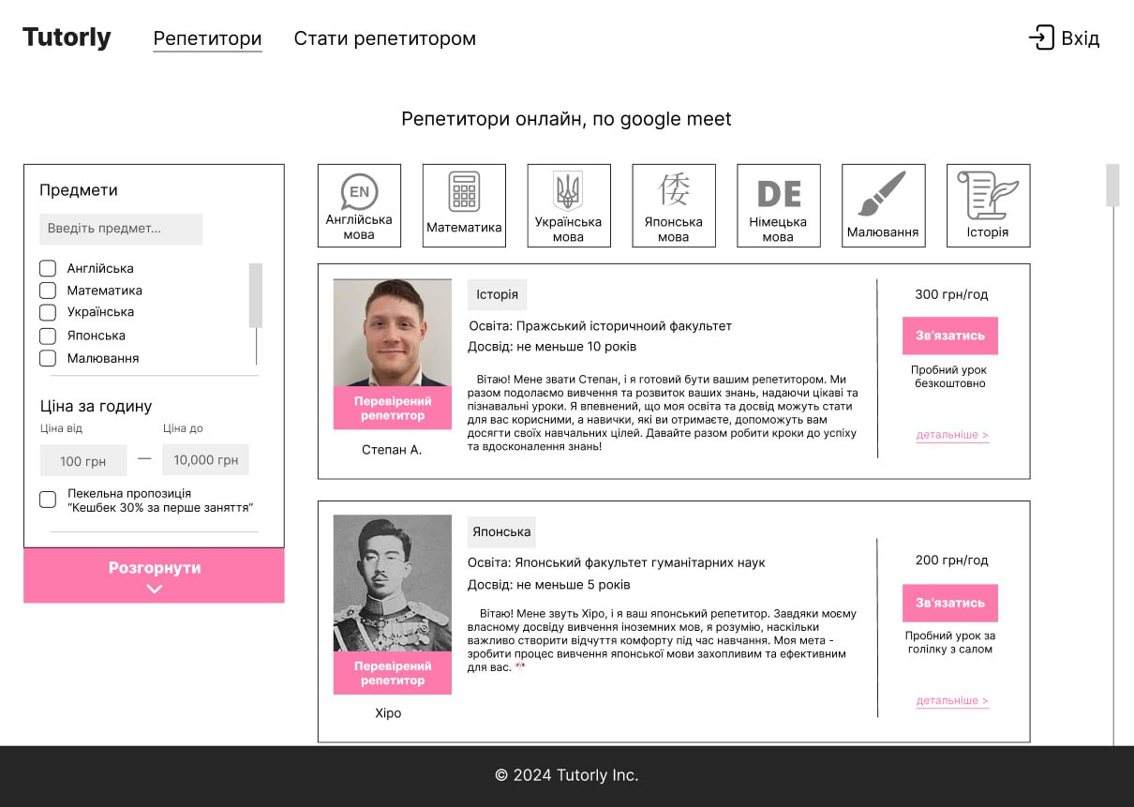

Рисунок 1.12 –Макет екранної форми веб-сторінки “Репетитори”

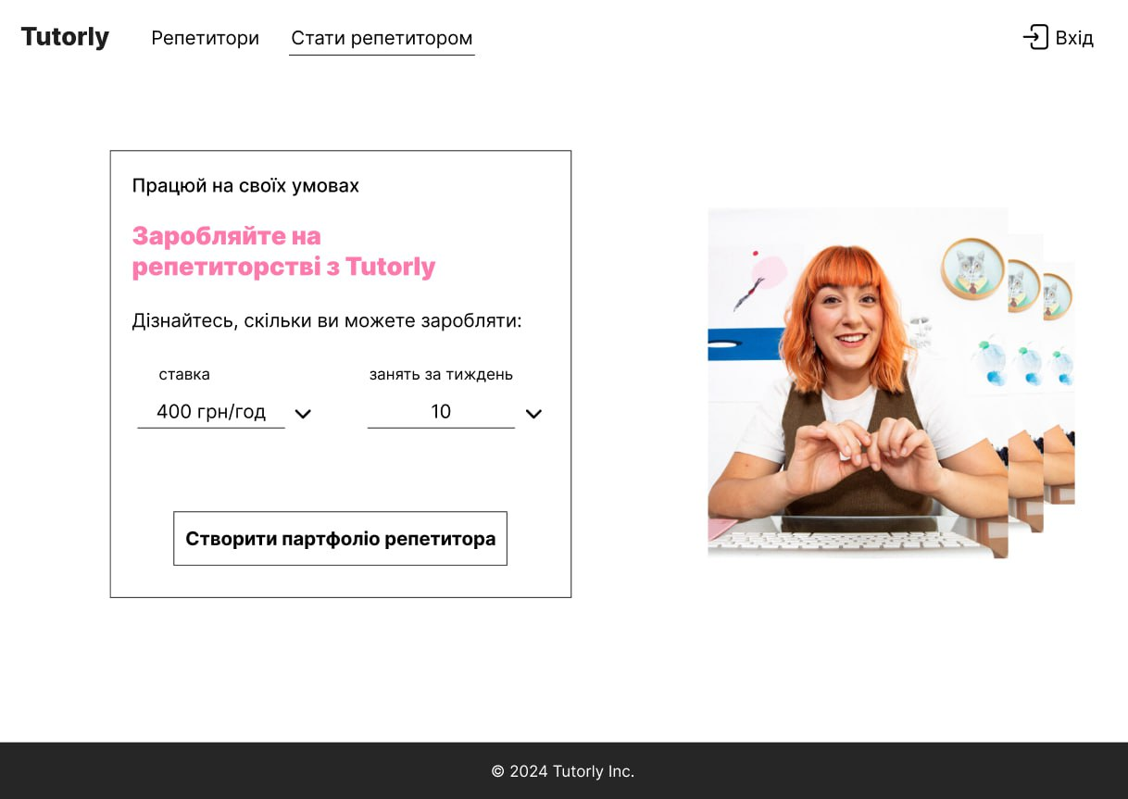

Рисунок 1.13 – Макет екранної форми веб-сторінки “Стати репетитором”

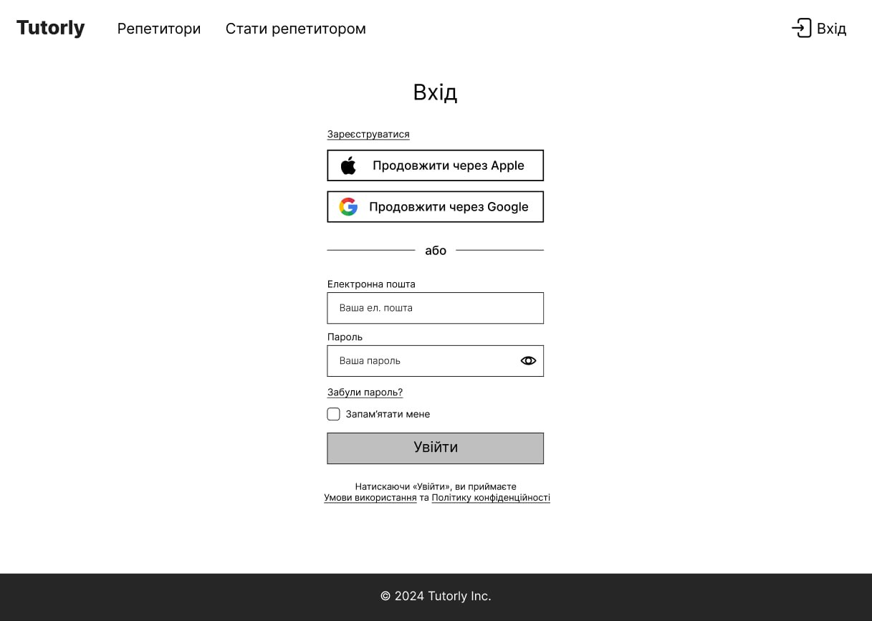

Рисунок 1.14 – Макет екранної форми веб-сторінки “Вхід ”

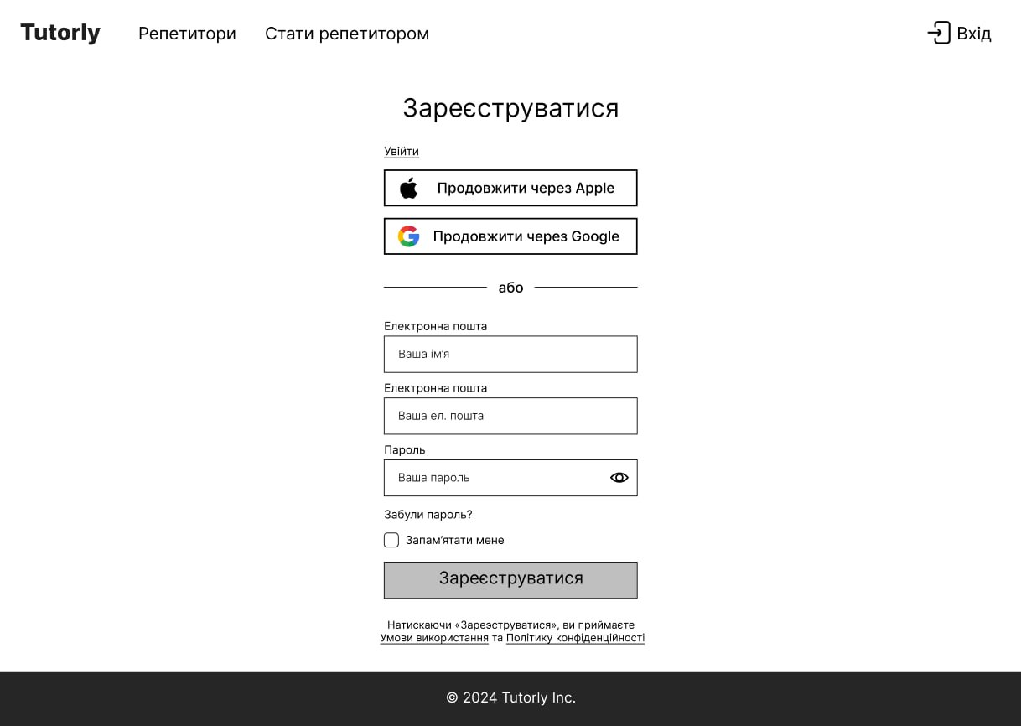

Рисунок 1.15 – Макет екранної форми веб-сторінки “Зареєструватися”

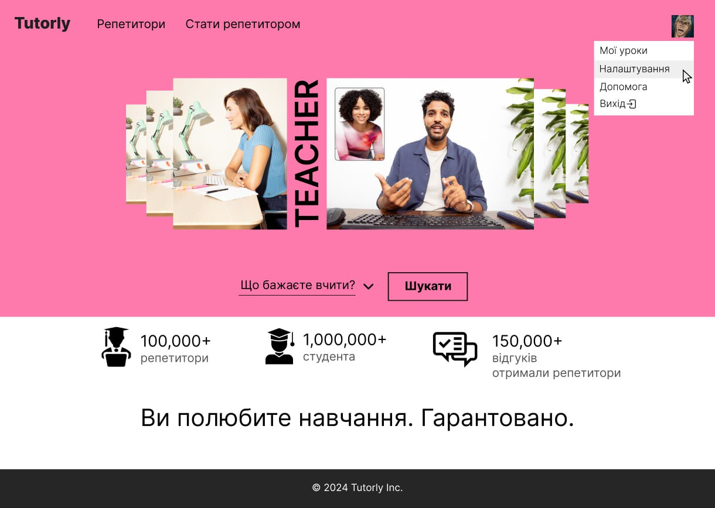

Рисунок 1.16 – Макет екранної форми веб-сторінки “Профіль”

## Розроблення функціональних тестів

### Функціональні тести для ролі користувача «Адміністратор»

На основі опису предметної області, а також функціональних вимог і екранних форм були розроблені функціональні тести для ролі користувача «Адміністратор» (див. табл. 1.5).

Таблиця 1.5 – Функціональні тести для ролі користувача «Адміністратор»

|  |  |  |
| --- | --- | --- |
| **Іденти-фікатор тесту** | **Послідовність дій користувача** | **Очікуваний результат** |
| *А.1. Адміністратор може блокувати/розблоковувати облікові записи користувачів.* | | |
| А.1.1 | 1. Зайти в панель адміністратора.  2. Знайти користувача у списку користувачів.  3. Обрати опцію "Блокувати".   * 1. 4. Перевірити, чи статус облікового запису змінився на "Заблоковано". | Успішне б**локування облікового запису** |
| А.1.2 | 1. Зайти в панель адміністратора.  2. Знайти заблокованого користувача у списку.  3. Обрати опцію "Розблокувати".  4. Перевірити, чи статус облікового запису змінився на "Активний". | Успішне р**озблокування облікового запису** |
| *А.2. Адміністратор може видаляти оголошення репетиторів.* | | |
| А.2.1 | 1. Зайти в панель адміністратора.  2. Знайти оголошення репетитора, яке потрібно видалити.  3. Обрати опцію "Видалити".  4. Перевірити, чи оголошення видалено з платформи. | Успішне видалення оголошення репетитора |
| *А.3. Адміністратор може переглядати та видаляти відгуки користувачів.* | | |
| А.3.1 | 1. Зайти в панель адміністратора.  2. Знайти користувача, у якого є відгук.  3. Переглянути список відгуків. | Успішно знайдений відгук |
| А.3.2 | 1. Зайти в панель адміністратора.  2. Знайти користувача з неприйнятним відгуком.  3. Обрати опцію "Видалити відгук".  4. Перевірити, чи відгук більше не відображається на профілі | Успішне видалення відгуку |
| *А.4. Адміністратор може надсилати повідомлення користувачам.* | | |
| А.4.1 | 1. Зайти в панель адміністратора.  2. Обрати опцію "Надіслати повідомлення".  3. Ввести текст повідомлення та вибрати користувача.  4. Натиснути кнопку "Надіслати".  5. Перевірити, чи користувач отримав повідомлення. | Успішно надіслане повідомлення |
| *А.5. Адміністратор може переглядати та аналізувати статистику використання платформи.* | | |
| А.5.1 | 1. Зайти в панель адміністратора.  2. Обрати опцію "Статистика".  3. Аналізувати показники, такі як кількість користувачів, активність та інші ключові метрики. | Успішно переглянута статистика |

### Функціональні тести для ролі користувача «Зареєстрований користувач»

На основі опису предметної області, а також функціональних вимог і екранних форм були розроблені функціональні тести для ролі користувача «Зареєстрований користувач» (див. табл. 1.6).

Таблиця 1.6 – Функціональні тести для ролі користувача «Зареєстрований користувач»

|  |  |  |
| --- | --- | --- |
| **Іденти-фікатор**  **тесту** | **Послідовність дій користувача** | **Очікуваний результат** |
| *ЗК.1. Зареєстрований користувач може переглядати та вибирати репетиторів.* | | |
| ЗК.1.1 | 1. Користувач увійшовши в свій обліковий запис переходить на сторінку пошуку репетиторів. 2. Використовуючи фільтри або пошук, користувач обирає репетитора за предметом чи іншими критеріями. 3. Натискає на профіль обраного репетитора для отримання детальної інформації. 4. Оцінює інформацію про репетитора та натискає кнопку "Записатися на заняття". 5. Перевіряє, чи з'явилася підтвердна повідомлення про успішну реєстрацію на заняття. | Успішно переглядає профіль репетитора та записується на заняття. |
| ЗК.1.2 | 1. Користувач увійшовши в систему переходить на сторінку пошуку репетиторів. 2. Обирає фільтр за предметом, наприклад, "Математика". 3. Перевіряє, чи в списку репетиторів відображаються тільки ті, які викладають математику. 4. Обирає одного з репетиторів зі списку для подальшого перегляду. | Успішно відфільтровує репетиторів за предметом та обирає потрібного. |
| *ЗК.2* Зареєстрований користувач може записатися на заняття за допомогою доступного розкладу репетитора. | | |
| ЗК.2.1 | 1. Зареєструватися на платформі як користувач. 2. Увійти до особистого кабінету. 3. Знайти репетитора, у якого є доступний розклад. 4. Обрати зручний для себе час з розкладу. 5. Натиснути кнопку "Записатися на заняття". | Успішна реєстрація на заняття |
| ЗК.2.2 | 1. Зареєструватися на платформі як користувач. 2. Увійти до особистого кабінету. 3. Знайти репетитора з обмеженим часом доступності. 4. Спробувати записатися на заняття в час, коли репетитор недоступний. | Повідомлення про недоступність обраного часу |
| *ЗК.3* Зареєстрований користувач має можливість відміняти або переносити заняття заздалегідь. | | |
| ЗК.3.1 | 1. У війти в особистий кабінет зареєстрованого користувача. 2. Знайти заплановане заняття в розкладі. 3. Обрати опцію "Відмінити". 4. Ввести підтвердження відміни та обґрунтування (опціонально). 5. Натиснути кнопку "Підтвердити відміну". | Успішна відміна заняття |
| ЗК.3.2 | 1. Увійти в особистий кабінет зареєстрованого користувача. 2. Знайти заплановане заняття в розкладі. 3. Обрати опцію "Перенести". 4. Вибрати нову дату та час для заняття. 5. Підтвердити вибір та натиснути кнопку "Підтвердити перенесення". | Успішне перенесення заняття |
| *ЗК.4* Зареєстрований користувач має здатність ставити оцінки та залишати відгуки після закінчення занять. | | |
| ЗК.4.1 | 1. Увійти в обліковий запис зареєстрованого користувача. 2. Знайти активний курс або заняття. 3. Обрати опцію "Закінчити заняття" після його завершення. 4. Виставити оцінку від 1 до 5. 5. Залишити короткий відгук. | Успішно виставлено оцінку та залишено відгук після закінчення заняття. |
| ЗК.4.2 | 1. Увійти в обліковий запис зареєстрованого користувача. 2. Перейти до розділу "Мої заняття" чи "Мій профіль". 3. Знайти курс або заняття, для якого залишено оцінку та відгук. 4. Переглянути деталі оцінки та відгука. | Успішно переглянуто оцінку та відгук для обраного заняття чи курсу. |
| *ЗК.5* Зареєстрований користувач може здійснення оплати за заняття або послуги репетитора. | | |
| ЗК.5.1 | 1. Увійти в свій обліковий запис зареєстрованого користувача. 2. Обрати репетитора та здійснити бронювання заняття. 3. Обрати опцію "Оплатити". | Успішно виконана оплата за заняття репетитора. |
| ЗК.5.2 | 1. Перейти на сторінку обраного репетитора. 2. Вибрати необхідну кількість годин чи пакет послуг. 3. Обрати опцію "Оплатити". | * 1. Успішно виконана оплата за послуги репетитора. |
| *ЗК.6* Зареєстрований користувач має можливість звертатися за допомогою до служби підтримки для вирішення технічних або інших питань. | | |
| ЗК.6.1 | 1. Зайти в особистий кабінет зареєстрованого користувача. 2. Знайти розділ "Служба підтримки" або аналогічний. 3. Заповнити онлайн-форму із зазначенням теми та текстового опису питання. 4. Натиснути кнопку "Відправити". | Успішне надіслане звертання |
| ЗК.6.2 | 1. Зайти в особистий кабінет. 2. Знайти розділ "Чат з підтримкою". 3. Розпочати чат із представником служби підтримки, натискуючи відповідну кнопку. 4. Задати питання або висловити проблему. | * 1. Успішна взаємодія користувача з службою підтримки |

### Функціональні тести для ролі користувача «Гість»

На основі опису предметної області, а також функціональних вимог і екранних форм були розроблені функціональні тести для ролі користувача «Гість» (див. табл. 1.7).

Таблиця 1.7 – Функціональні тести для ролі користувача «Гість»

|  |  |  |
| --- | --- | --- |
| **Іденти-фікатор**  **тесту** | **Послідовність дій користувача** | **Очікуваний результат** |
| *Г.1.* Гість може переглядати репетиторів. | | |
| Г.1.1 | 1. Зайти на головну сторінку сайту як гість. 2. Вибрати опцію "Перегляд репетиторів". | * 1. Успішно відображається сторінка із списком репетиторів. |
| Г.1.2 | 1. Зайти на головну сторінку сайту як гість. 2. Вибрати конкретного репетитора із списку для перегляду деталей. | * 1. Успішно відображається сторінка із деталями обраного репетитора. |
| *Г.2.* Гість може використовувати пошук за різними критеріями, такими як предмет, рейтинг, географічне розташування тощо. | | |
| Г.2.1 | 1. Користувач переходить на головну сторінку. 2. Обирає опцію "Пошук репетиторів". 3. Вводить критерій пошуку: предмет - "Математика", рейтинг - "Високий". 4. Натискає кнопку "Пошук". | Успішно виведений список репетиторів. |
| Г.2.2 | 1. Користувач переходить на головну сторінку. 2. Обирає опцію "Пошук репетиторів". 3. Вводить критерій пошуку: географічне розташування - "Київ". 4. Натискає кнопку "Пошук". | Успішно виведений список репетиторів, які проживають чи працюють у місті Київ. |
| *Г.3.* Гість може переглядати загальні відгуки та рейтинги репетиторів. | | |
| Г.3.1 | 1. Відкрити домашню сторінку сайту в режимі гостя. 2. Обрати вкладку "Репетитори". 3. Переглянути загальні відгуки та рейтинги репетиторів. | Успішно переглянуто загальні відгуки та рейтинги репетиторів. |
| Г.3.2 | 1. Відкрити сторінку конкретного репетитора в режимі гостя. 2. Переглянути рейтинг та відгуки, які залишили інші користувачі. | Успішно переглянуто рейтинг та відгуки конкретного репетитора. |
| *Г.4.* Гість може побачити контактні дані репетитора лише після реєстрації на платформі. | | |
| Г.4.1 | 1. Користувач заходить на платформу як гість. 2. Переглядає профіль репетитора. 3. Намагається побачити контактні дані репетитора. | Гість не може побачити контактні дані репетитора |
| Г.4.2 | 1. Гість реєструється на платформі. 2. Знову переглядає профіль того самого репетитора. 3. Намагається побачити контактні дані репетитора. | *Після реєстрації гість має можливість переглядати контактні дані репетитора* |
| *Г.5.* Гість може відправляти запитання репетиторам без можливості перегляду їх контактної інформації. | | |
| Г.5.1 | 1. Користувач переходить на головну сторінку сайту. 2. Гість обирає опцію "Задати запитання репетиторам". 3. Гість вводить текст запитання та натискає кнопку "Надіслати". | Успішно відображення повідомлення про надіслання запитання без доступу до контактної інформації репетиторів. |
| Г.5.2 | 1. Гість вводить ключове слово чи предмет для пошуку репетитора на головній сторінці. 2. Гість обирає одного з репетиторів з результатів пошуку. 3. Гість намагається переглянути контактну інформацію репетитора. | Успішно відображення повідомлення про неможливість перегляду контактної інформації гістем. |

### Функціональні тести для ролі користувача «Зареєстрований репетитор»

На основі опису предметної області, а також функціональних вимог і екранних форм були розроблені функціональні тести для ролі користувача «Гість» (див. табл. 1.8).

Таблиця 1.8 – Функціональні тести для ролі користувача «Зареєстрований репетитор»

|  |  |  |
| --- | --- | --- |
| **Іденти-фікатор**  **тесту** | **Послідовність дій користувача** | **Очікуваний результат** |
| * 1. *ЗР.1.* Зареєстрований репетитор може створювати та редагувати власний профіль. | | |
| ЗР.1.1 | 1. Зареєстрований репетитор входить до свого акаунту. 2. Переходить до розділу "Мій профіль". 3. Змінює дані в профілі (наприклад, додає новий предмет для викладання). 4. Натискає кнопку "Оновити профіль". 5. Перевіряє, чи зміни відобразилися на профілі. | *Успішно створено профіль репетитора.* |
| ЗР.1.2 | 1. Зареєстрований репетитор входить до свого акаунту. 2. Переходить до розділу "Мій профіль". 3. Змінює дані в профілі (наприклад, додає новий предмет для викладання). 4. Натискає кнопку "Оновити профіль". 5. Перевіряє, чи зміни відобразилися на профілі. | *Успішно відредаговано та оновлено профіль репетитора.* |
| ЗР*.2.* Зареєстрований репетитор може додавати розклад та параметри доступності. | | |
| ЗР.2.1 | 1. Увійти на платформу як зареєстрований репетитор. 2. Перейти до розділу "Мій профіль" чи подібного. 3. Знайти опцію "Додати розклад". 4. Вказати дні та години, коли репетитор доступний для занять. 5. Натиснути кнопку "Зберегти". | Успішно збережено розклад та параметри доступності. |
| ЗР.2.2 | 1. Увійти на платформу як зареєстрований репетитор. 2. Перейти до розділу "Мій профіль". 3. Знайти опцію "Редагувати доступність". 4. Змінити години чи дні доступності для занять. 5. Натиснути кнопку "Зберегти зміни". | Успішно оновлені параметри доступності. |
| *ЗР.3.* Зареєстрований репетитор може приймати та відміняти замовлення. | | |
| ЗР.3.1 | 1. Увійти до облікового запису зареєстрованого репетитора. 2. Перейти до розділу "Замовлення". 3. Обрати доступне замовлення. 4. Натискати кнопку "Прийняти". | Успішно прийняте замовлення. |
| ЗР.3.2 | 1. Увійти до облікового запису зареєстрованого репетитора. 2. Перейти до розділу "Мої замовлення". 3. Обрати активне замовлення. 4. Натискати кнопку "Відмінити". | * 1. Успішна відміна замовлення. |
| ЗР*.4.* Зареєстрований репетитор може комунікувати із студентами. | | |
| ЗР.3.1 | 1. Користувач увійшов в обліковий запис зареєстрованого репетитора. 2. Знайшов учня, з яким хоче спілкуватися. 3. Обрав опцію "Надіслати повідомлення" на профілі студента. 4. Написав та відправив повідомлення. 5. Перевірив, чи повідомлення відображається у чаті. 6. Переконався, що студент може відповісти. | Зареєстрований репетитор може ініціювати чат та обмін повідомленнями із студентами. |
| ЗР.3.2 | 1. Користувач увійшов в обліковий запис зареєстрованого репетитора. 2. Отримав повідомлення від студента. 3. Відкрив чат із студентом та відповів на повідомлення. 4. Перевірив, чи його відповідь відображається у чаті. 5. Переконався, що студент може побачити його відповідь. | Зареєстрований репетитор може відповідати на повідомлення студентів та взаємодіяти з ними через чат. |
| ЗР*.5.* Зареєстрований репетитор може переглядати відгуки про себе та іньших користувачів. | | |
| ЗР.5.1 | 1. Увійти в особистий кабінет зареєстрованого репетитора. 2. Обрати розділ "Мої відгуки". 3. Перевірити наявність відгуків від учнів про свою роботу. | Побачити список відгуків, що були залишені іншими користувачами. |
| ЗР.5.2 | 1. Увійти в особистий кабінет зареєстрованого репетитора. 2. Знайти розділ "Відгуки інших користувачів". 3. Перевірити можливість перегляду відгуків, які користувачі залишили один одному. | Побачити список відгуків, які інші користувачі залишили один одному на платформі. |

# ВИСНОВКИ

У результаті виконання курсової роботи було розроблено програмне забезпечення з використанням об’єктно-орієнтованої парадигми для вказати предметну область.

В ході роботи було…. (коротко описати що саме було зроблено під час виконання курсової роботи).

…

….

**Примітка:**

Посилання на github-репозиторій: _________________

Посилання на відеоролик: _____________________

# ПЕРЕЛІК ДЖЕРЕЛ ТА ПОСИЛАНЬ

1. Воробйов, Ю. А. Правила оформлення навчальних і науково-дослідних документів [Текст] : навч. посіб. / Ю. А. Воробйов, Ю. О. Сисоєв. – 4-те вид., випр. і доп. – Харків : Нац. аерокосм. ун-т ім. М. Є. Жуковського «Харків. авіац. ін-т», 2019. – 88 с.
2. Автоматичне оформлення джерел по ВАК України [Електронний ресурс] – Режим доступу до ресурсу: <http://vak.in.ua/do.php>.
3. Buki [Електронний ресурс] – Режим доступу до ресурсу: <https://buki.com.ua/how-it-works/>.
4. Preply [Електронний ресурс] – Режим доступу до ресурсу: <https://preply.com/ua/korporatyvne-navchannia-movi>.
5. Superprof [Електронний ресурс] – Режим доступу до ресурсу: [https://www.superprof.com.ua](https://www.superprof.com.ua/).